我们之前那个蹭课代码有一些很严重的bug
做个好银 25/5/2014 18:07:06
在sina上没问题，今天我移植到阿里云上的服务器才发现严重性
做个好银 25/5/2014 18:07:28
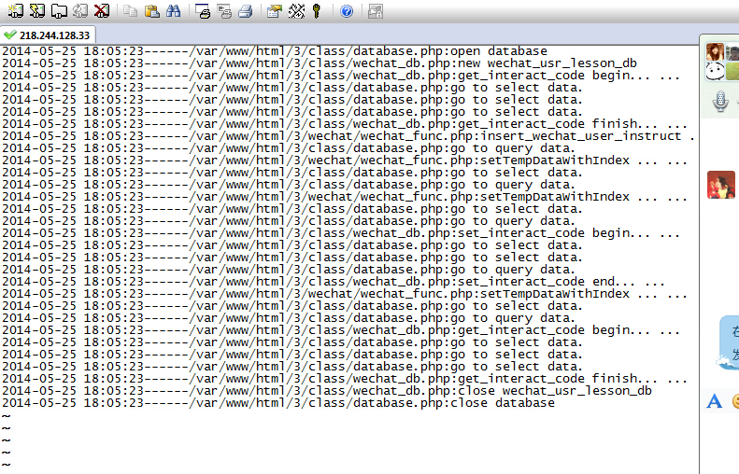
18:08:38
做个好银 25/5/2014 18:08:38
问题如下:我们wechat_func.php中的函数，涉及到数据操作的函数都是重新new一个database,这样会导致database一直open,close,open,close
做个好银 25/5/2014 18:10:05
在阿里云上会出现很严重的错误，他open,close几次之后会自动exit。所以没法使用，故，我把所有代码跟数据库相关的函数都传一个$db过去，如下: